Załącznik nr 2
OPIS PRZEDMIOTU ZAMÓWIENIA
- Przedmiotem zamówienia jest dostawa mebli pod wymiar do Domu Pomocy Społecznej w Ząbkowicach Śl., do pomieszczeń mieszkalnych (pokoje mieszkańców placówki).
- Przedmiot zamówienia obejmuje:
- dostarczenie nowych mebli wykonanych pod wymiar (bez śladu wcześniejszego użytkowania), pełnowartościowych w pierwszym gatunku, wolnych od wad materiałowych i produkcyjnych oraz wolnych od wad technicznych i prawnych;
- dostawę, wyładunek dostarczonych mebli wraz z wniesieniem do miejsc wskazanych;
- rozpakowanie i zmontowanie mebli przy użyciu własnych narzędzi oraz ich ustawienie w pomieszczeniach wskazanych , a także usunięcie wszelkich powstałych w wyniku wykonywania tych czynności odpadów (tj. opakowań i nieczystości oraz ich wywiezienie na własny koszt;
- przekazanie mebli, po ich uprzednim dostarczeniu, zmontowaniu i ustawieniu w pomieszczeniach na podstawie protokołu zdawczo-odbiorczego;
- udzielenie minimum 24-miesięcznej gwarancji i rękojmi, obejmującej wszelkie wady konstrukcyjne, materiałowe i techniczne dostarczonych mebli, licząc od dnia podpisania protokołu końcowego.
- Zamawiający wymaga, aby powierzchnie mebli były gładkie i zmywalne, o właściwościach antyrefleksyjnych, odporne na działanie środków czystości oraz na ścieranie, odbarwienia, wysoką temperaturę.
- Zamawiający wymaga, aby meble wykonane pod wymiar:
- spełniały wymagania polskich norm przenoszących normy europejskie w zakresie jakości mebli i materiałów użytych do ich produkcji;
- posiadały atest higieniczny E1 na płytę wiórową użytą do produkcji mebli;
- posiadały atest higieniczny na obrzeże PCV;
- posiadały atest higieniczny na zastosowane kleje.
- Zamawiający zastrzega sobie możliwość użytkowania mebli zgodnie z ich funkcją i przeznaczeniem niezwłocznie po ich zmontowaniu i ustawieniu w wyznaczonym pomieszczeniu.
- Zestaw mebli w kolorze buk do każdego pokoju zawiera:
- szafę pod zabudowę składającą się z trzech elementów, tj. szafy głównej nadstawki oraz szafki dodatkowej wypełniającej pozostałą część wnęki zakończoną klasycznie, bądź pod skosem (poszczególne wymiary znajdują się w załącznikach)
- komodę podzielona na 3 równe części, każda część ma 1 szufladę i 1 półkę regulowaną,
- stolik na podstawie w kolorze chromu z okrągłym blatem
- Szczegółowa specyfikacja mebli:
- szafa wykonana w całości z płyty meblowej o grubości 18mm;
- wszystkie obrzeża, widoczne krawędzie oklejone PCV w kolorze płyty buk klasyczny 0381 BS;
- ze względu na zabudowę od podłogi do sufitu i od ściany do ściany zalecany brak płyty na plecy aby umożliwić wentylację ściany tylnej;
- nogi do szafy typu Axilo firmy Hafele o wys. 100/125 mm z możliwością jej poziomowania/regulacji;
- drzwi klasyczne na zawiasach, zawiasy firmy Blum, uchwyty do szafy srebrne typu Ventino/ U15;
- szafa główna (szerokość 120/ 125cm) i głębokość 58 cm, podzielona na dwie równomierne części: każda część wyposażona w 3 półki i drążek;
- na szafie głównej postawiona nadstawka w wersji pawlacza na większe rzeczy;
- reszta wnęki wypełnia szafa dopasowana do pozostałej wielkości wnęki wyposażona w 8/9 półek;
- wszystkie śruby zabezpieczone zaślepkami w kolorze płyty;
- podstawa stolika typ SH-2001 w kolorze chrom o wysokości 71/72 cm, blat stolika okrągły (fi 70cm) wykonany z płyty o gr 36mm w kolorze buk klasyczny 0381 BS;
- pokoje, w których szafy wykończone są pod skosem: 35, 38, 39; pozostałe pokoje zakończone klasycznie - pokoje 36, 37, 40, 41, 42
- komoda o wymiarach: szerokość 125 cm, wysokość 85 cm, głębokość 40 cm, wykonana z płyty wiórowej o gr 18mm, zawiasy typu blum, szuflady typu metalbox w kolorze srebrnym, dno wykonane z płyty w kolorze komody. Cała komoda podzielona na 3 równe części, każda część ma 1 szufladę i 1 półkę regulowaną, komoda na nóżkach regulowanych wys. 10mm, uchwyt typ Ventino / U15, kolor srebrny, plecy komody w kolorze białym lub (zależy od dostępności) w kolorze płyty buk klasyczny 0381BS
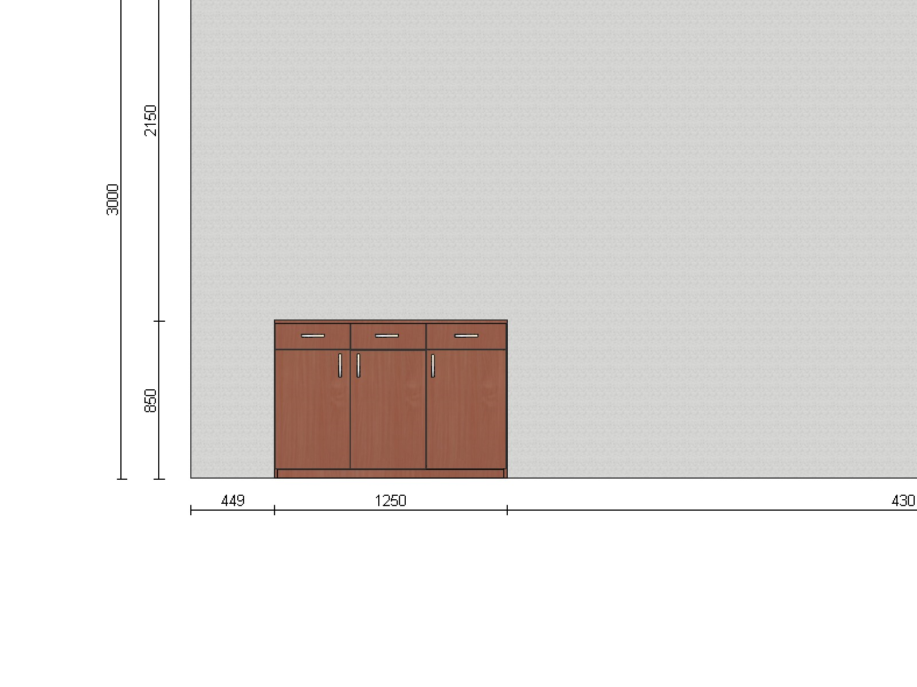

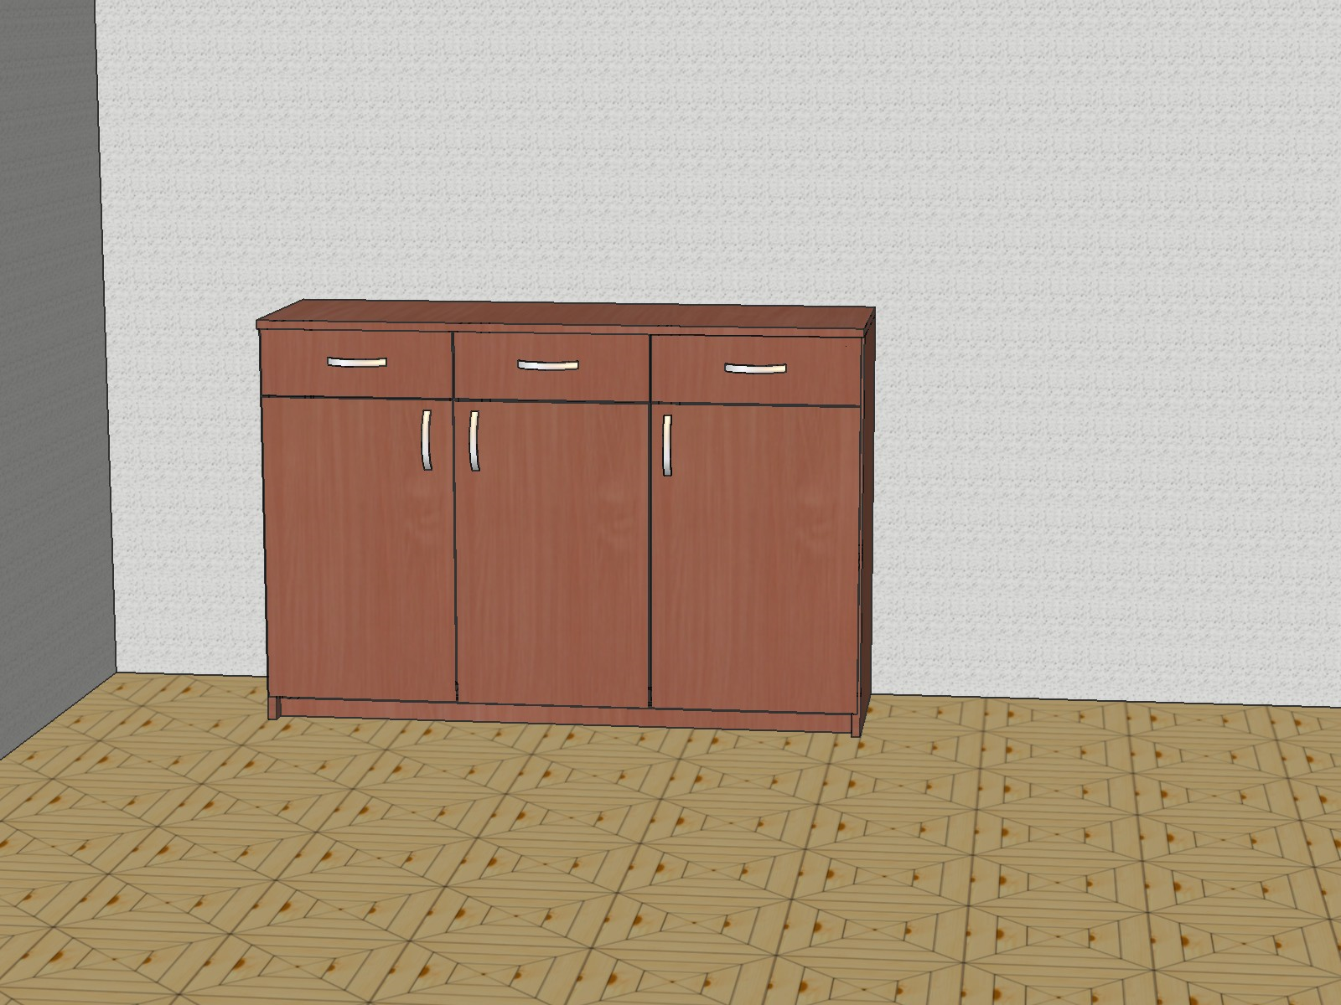

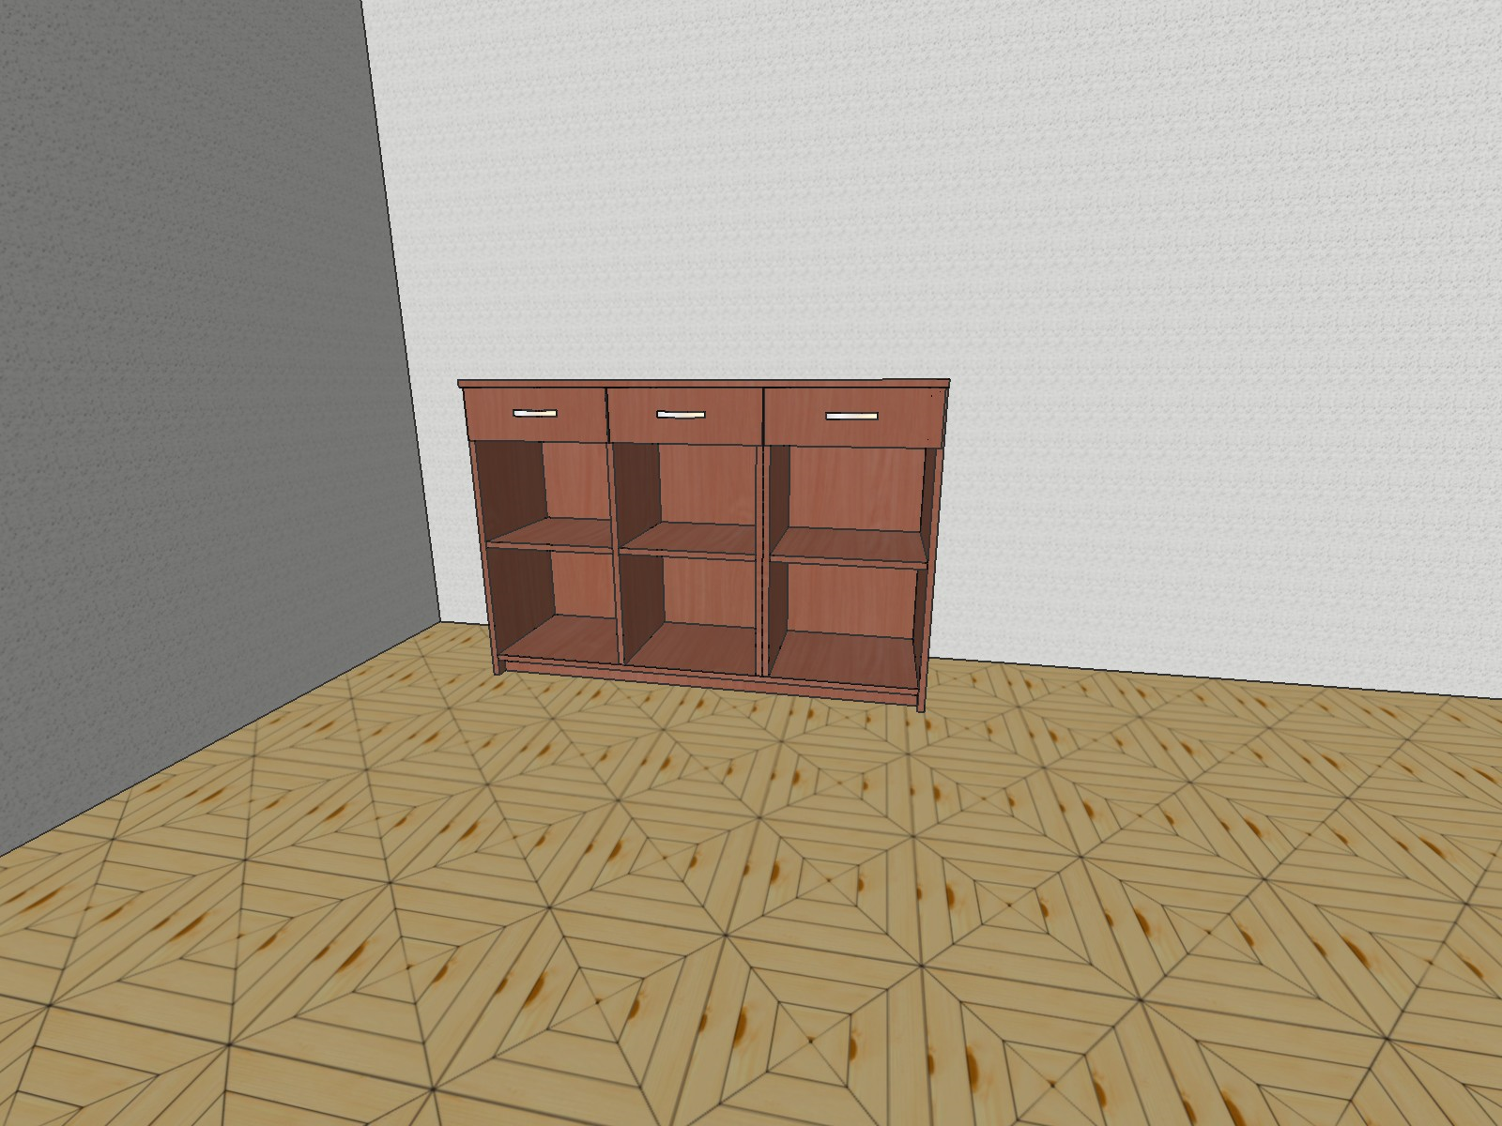

POKÓJ NR 35
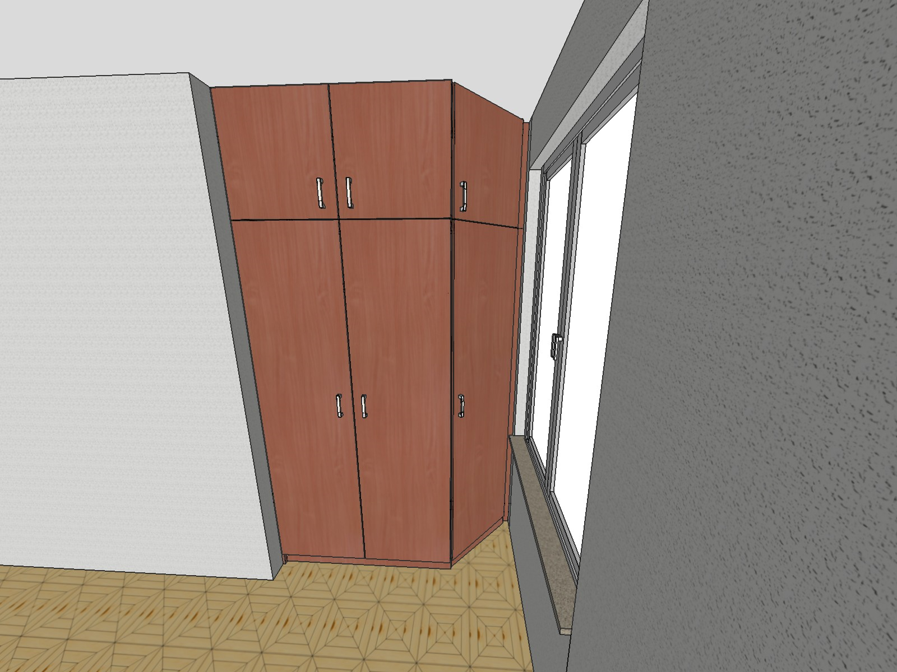

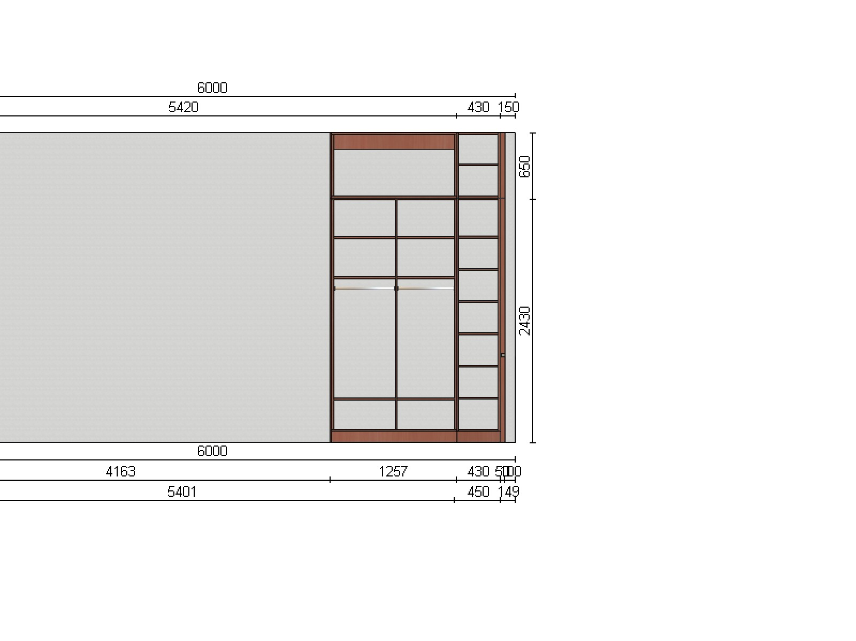
POKÓJ NR 36
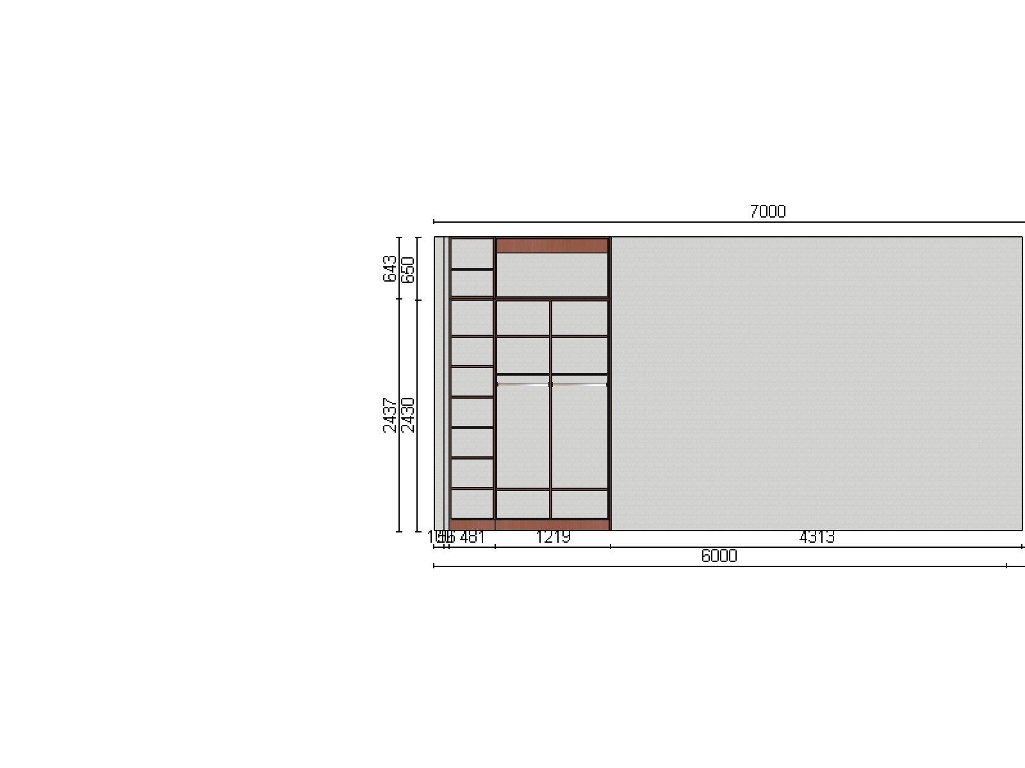
POKÓJ NR 37
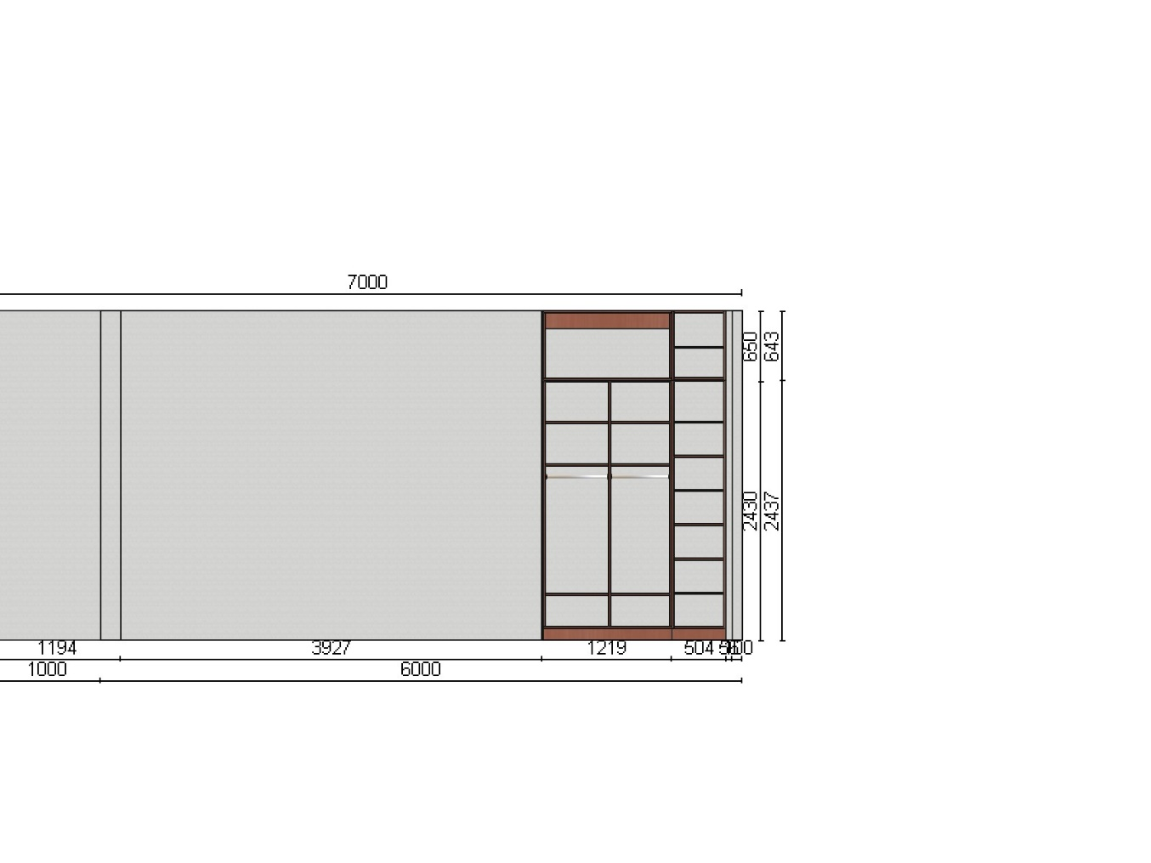
POKÓJ NR 38
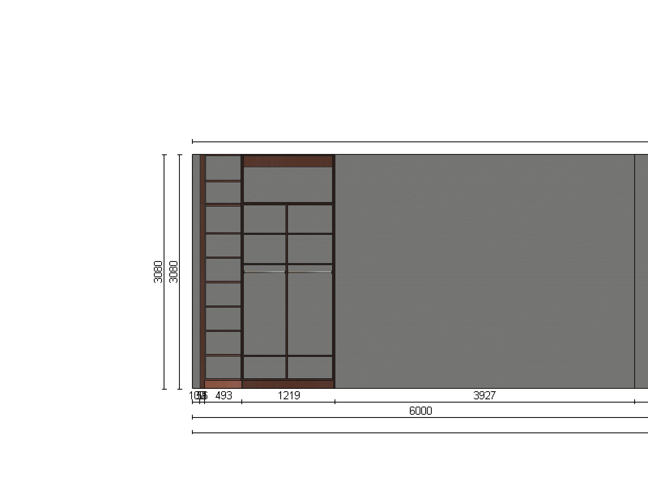
POKÓJ NR 39
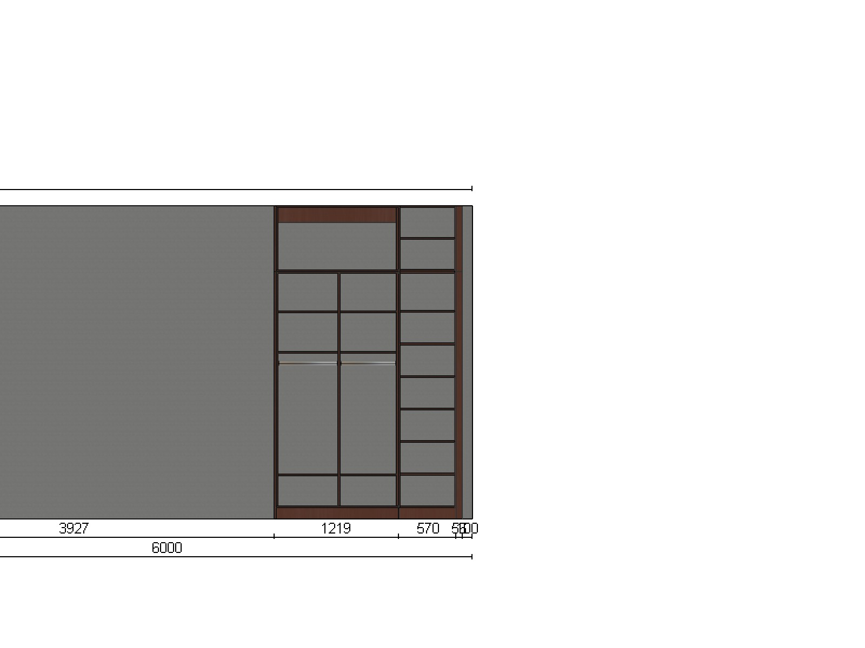
POKÓJ NR 40
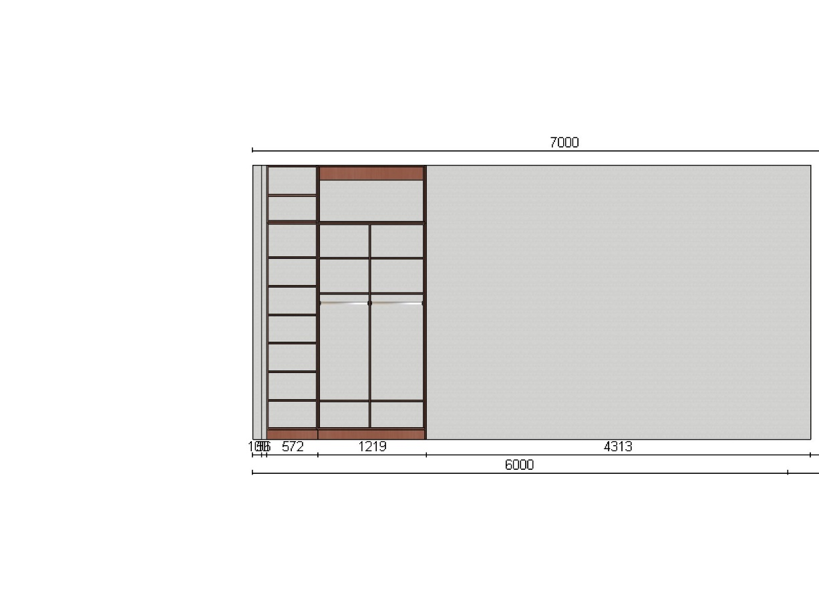
POKÓJ NR 41
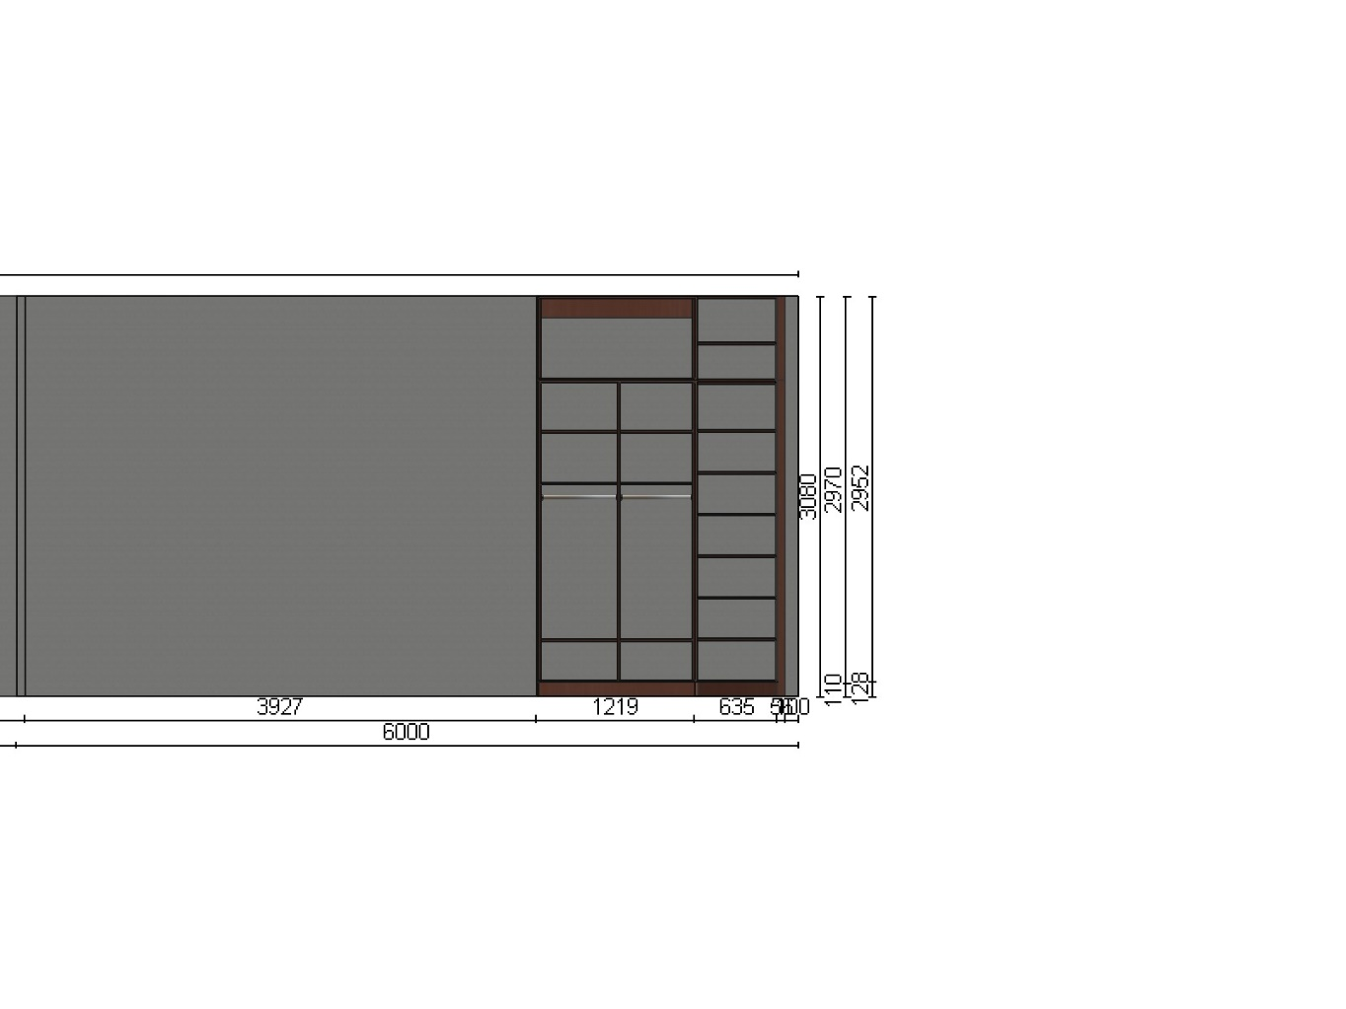
Pokój nr 42
